Control 1 Trimestre 2 - 1ºDAM
Nombre apellidos: Pablo Rodríguez Peña
Instrucciones:
Al final del examen se encuentra las sentencias necesarias para crear y poblar las tablas que vamos a usar
El examen se debe contestar sobre el cuestionario y subir el fichero a la plataforma Moodle con el nombre y apellidos
En la realización del examen queda prohibido el uso de la red quedando limitada para la descarga y subida del examen

Ejercicio 1. (1 pto) Realiza una consulta que muestre el listado de todos los empleados en una columna "Nombre y Apellidos" que liste nombre apellido1 apellido2 como se muestra en la captura de pantalla ordenados por el nombre en orden decreciente y, en caso de coincidir, ordenar por primer apellido pero de forma creciente

Cuando el segundo apellido sea nulo se mostrará un guión
select concat(nombre,' ',apellido1,' ',if(apellido2 is null,'-',apellido2)) as 'Nombre y apellidos'
from empleado
order by nombre desc,apellido1;

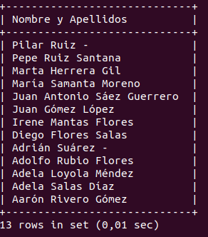

Ejercicio 2. (1 pto) Obtén los nombres y apellidos como se muestra en la captura de pantalla de los empleados que contienen en el primer o segundo apellido la cadena AntA (respetando mayúsculas y minúsculas) desde la segunda posición. Por ejemplo, Santana debe salir y Samanta no debe salir

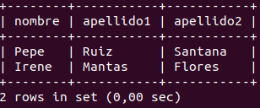

select nombre,apellido1,apellido2
from empleado
where apellido1 like '_AntA%'
or apellido2 like '_AntA%';

Ejercicio 3. (1 pto) Obtén los nombres, apellidos, NIF y código de departamento de aquellos empleados que tienen departamento asignado y terminan con la letra B en el NIF
(Usar solamente la tabla empleado y no se puede usar like)
select nombre,apellido1,apellido2,nif,cod_depart
from empleado
where cod_depart is not null;

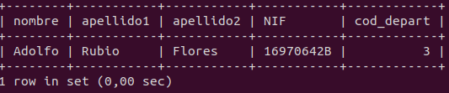

Ejercicio 4. (1'5 ptos) Los empleados cobran un salario base más una antigüedad que se calcula a partir de la fecha de alta hasta la fecha actual correspondiendo a 2000 euros por trienio (cada 3 años completos). Es decir, una persona con 3 o mas años y menos de 6 años le corresponde un trienio. Además el año se calcula como 365 días siempre
Presentar una columna con el salario base más la antigüedad llamada Salario Total
select nombre,apellido1,apellido2,salario_base+(timestampdiff(year,fecha_alta,current_date())div(3))*2000 as salario_total
from empleado;

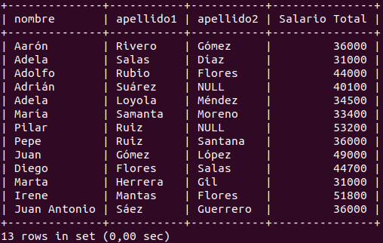

Ejercicio 5. (2 ptos) Cada empleado recibe un plus del 1% sobre la diferencia entre el presupuesto del departamento al que pertenece y los gastos que tiene. En caso de ser negativo, el plus sería 0
Mostrar los nombre y apellidos de todos los empleados junto con el Plus, aunque sea 0 por no pertenecer a ningún departamento o por ser negativo. Mostrarlo ordenado de menor a mayor
select empleado.nombre,empleado.apellido1,empleado.apellido2,if(departamento.presupuesto-departamento.gastos<0,0,0.01*(departamento.presupuesto-departamento.gastos)) as plus
from empleado,departamento
where empleado.cod_depart=departamento.codigo
order by plus;

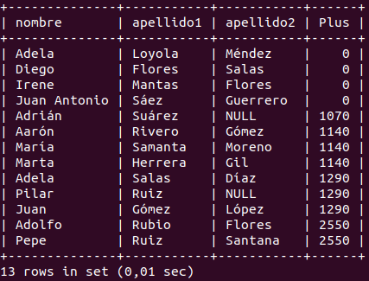

Ejercicio 6. (1'5 ptos) Usa una consulta resumen (Group by) y muestra el o los empleados (nombre, apellidos y salario) con mayor salario base
select nombre,apellido1,apellido2,max(salario_base)
from empleado
group by nombre,apellido1,apellido2
having max(salario_base);

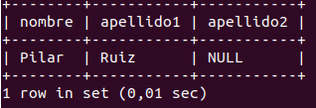

Ejercicio 7. (2 ptos) Indica cuál es el número de empleados que tiene el departamento con más empleados
select departamento.nombre,count(empleado.codigo) as 'empleados totales'
from departamento join empleado
on empleado.cod_depart=departamento.codigo
group by departamento.nombre
having count(empleado.codigo)=(select max(total)
from (select departamento.nombre,count(empleado.codigo) as total
from departamento join empleado
on empleado.cod_depart=departamento.codigo
group by departamento.nombre)as empleados_total);

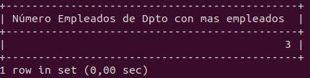

ANEXO

DROP DATABASE IF EXISTS empleados;

CREATE DATABASE empleados;

USE empleados;

CREATE TABLE departamento (
codigo INT PRIMARY KEY,
nombre VARCHAR(100) NOT NULL,
presupuesto DOUBLE NOT NULL,
gastos DOUBLE NOT NULL
) ENGINE=InnoDB;

CREATE TABLE empleado (
codigo INT PRIMARY KEY,
nif VARCHAR(9) NOT NULL UNIQUE,
nombre VARCHAR(100) NOT NULL,
apellido1 VARCHAR(100) NOT NULL,
apellido2 VARCHAR(100),
cod_depart INT,
fecha_alta DATE,
salario_base INT,
FOREIGN KEY (cod_depart) REFERENCES departamento(codigo)
) ENGINE=InnoDB;

INSERT INTO departamento (codigo, nombre, presupuesto, gastos) VALUES(1, 'Desarrollo', 120000, 6000);
INSERT INTO departamento(codigo, nombre, presupuesto, gastos) VALUES(2, 'Sistemas', 150000, 21000);
INSERT INTO departamento(codigo, nombre, presupuesto, gastos) VALUES(3, 'Recursos Humanos', 280000, 25000);
INSERT INTO departamento(codigo, nombre, presupuesto, gastos) VALUES(4, 'Contabilidad', 110000, 3000);
INSERT INTO departamento(codigo, nombre, presupuesto, gastos) VALUES(5, 'I+D', 375000, 380000);
INSERT INTO departamento(codigo, nombre, presupuesto, gastos) VALUES(6, 'Proyectos', 0, 0);
INSERT INTO departamento(codigo, nombre, presupuesto, gastos) VALUES(7, 'Publicidad', 0, 1000);

INSERT INTO empleado(codigo,nif ,nombre, apellido1, apellido2, salario_base, cod_depart, fecha_alta) VALUES(1, '32481596F', 'Aarón', 'Rivero', 'Gómez', 22000, 1, '1999-03-02' );
INSERT INTO empleado (codigo,nif ,nombre, apellido1, apellido2, salario_base, cod_depart, fecha_alta) VALUES(2, '65575632D', 'Adela', 'Salas', 'Díaz', 25000, 2, '2013-11-12');
INSERT INTO empleado (codigo,nif ,nombre, apellido1, apellido2, salario_base, cod_depart, fecha_alta) VALUES(3, '16970642B', 'Adolfo', 'Rubio', 'Flores', 34000, 3, '2007-11-30');
INSERT INTO empleado (codigo,nif ,nombre, apellido1, apellido2, salario_base, cod_depart, fecha_alta) VALUES(4, '77705545E', 'Adrián', 'Suárez', NULL, 30100, 4, '2007-06-07');
INSERT INTO empleado (codigo,nif ,nombre, apellido1, apellido2, salario_base, cod_depart, fecha_alta) VALUES(5, '17087203C', 'Adela', 'Loyola', 'Méndez', 34500, 5, '2022-10-30');
INSERT INTO empleado (codigo,nif ,nombre, apellido1, apellido2, salario_base, cod_depart, fecha_alta) VALUES(6, '38382980M', 'María', 'Samanta', 'Moreno', 23400, 1, '2007-04-02');
INSERT INTO empleado (codigo,nif ,nombre, apellido1, apellido2, salario_base, cod_depart, fecha_alta) VALUES(7, '80576669X', 'Pilar', 'Ruiz', NULL, 43200, 2, '2006-05-01');
INSERT INTO empleado (codigo,nif ,nombre, apellido1, apellido2, salario_base, cod_depart, fecha_alta) VALUES(8, '71651431Z', 'Pepe', 'Ruiz', 'Santana', 22000, 3, '2000-06-12');
INSERT INTO empleado (codigo,nif ,nombre, apellido1, apellido2, salario_base, cod_depart, fecha_alta) VALUES(9, '56399183D', 'Juan', 'Gómez', 'López', 37000, 2, '2003-05-02');
INSERT INTO empleado (codigo,nif ,nombre, apellido1, apellido2, salario_base, cod_depart, fecha_alta) VALUES(10, '46384486H', 'Diego','Flores', 'Salas', 36700, 5, '2009-05-21');
INSERT INTO empleado (codigo,nif ,nombre, apellido1, apellido2, salario_base, cod_depart, fecha_alta) VALUES(11, '67389283A', 'Marta','Herrera', 'Gil', 19000, 1, '2002-03-30');
INSERT INTO empleado (codigo,nif ,nombre, apellido1, apellido2, salario_base, cod_depart, fecha_alta) VALUES(12, '41234836R', 'Irene','Mantas', 'Flores', 39800,NULL, '2003-08-02');
INSERT INTO empleado (codigo,nif ,nombre, apellido1, apellido2, salario_base, cod_depart, fecha_alta) VALUES(13, '82635162B', 'Juan Antonio','Sáez','Guerrero', 26000, NULL, '2006-09-29');

